Hace constar que:

# {{name}}

Identificado con {{type}} {{document}}

Participó activamente en el taller de formación:

# {{course}}

Con una intensidad de {{cant}} horas

Dado {{day}} de {{mont}} de {{year}}.

En las instalaciones {{center}} — {{city}}

**RUBEN DARIO CARREÑO**



BIE—RC1— 23

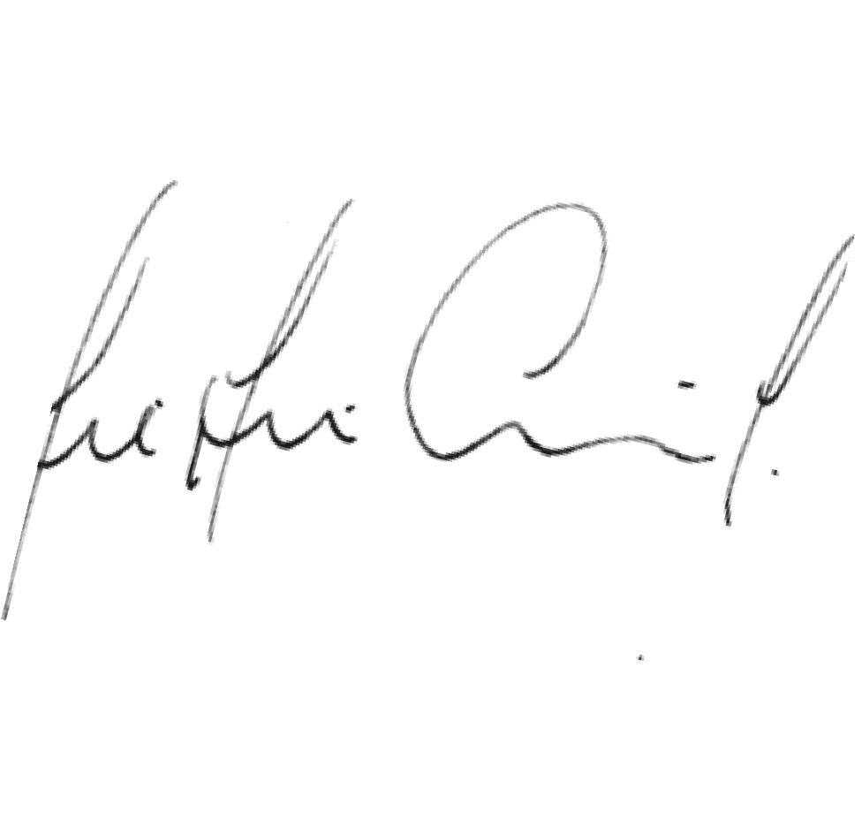

**DIR. FORMACION ENSEP SAS**

**CARLOS ANDRES CARREÑO**

**COORDINADOR ADMINISTRATIVO ENSEP SAS**